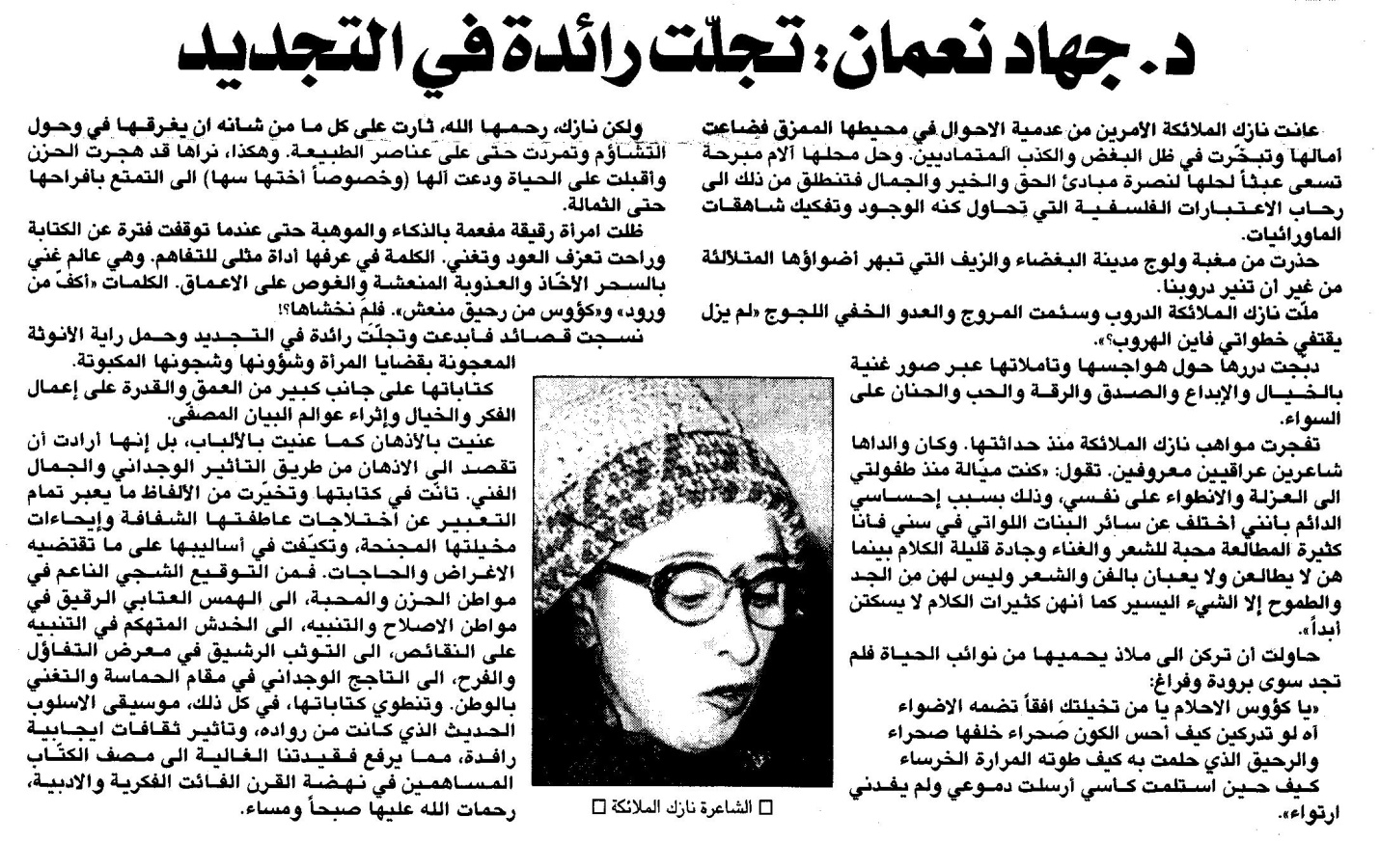
اللواء – الجمعة، 22/6/2007

